思路报告
一、总体思路概述
流程图：
初始化摄像头
动态检测目标
调整位置
分阶段逼近
精准抓取

各阶段目的：
1、初始化摄像头角度，确保视野覆盖地面区域。
2、实时检测目标，若未检测到则启动搜索模式。
3、调整云台和小车位置，使目标居中并接近。
4、分阶段移动小车，根据目标大小判断距离并调整。
5、保持合适相对位置后操作机械臂抓取。
二、具体思路说明
1. 初始化摄像头云台
水平角度：初始设为90度（正对前方），确保视野覆盖正前方区域。
垂直角度：稍向下倾斜（如40度），便于观察地面附近的球体/方块。
目的：为后续检测提供稳定的初始视野，避免目标出现在视野边缘或盲区。
2. 检测球体/方块
检测条件：通过摄像头实时识别红、绿、蓝三色目标，获取其中心坐标（ball_center）和包围框尺寸（ball_size）。
分支逻辑：
若检测成功：进入位置判断流程（步骤3）。
若未检测到：启动小车水平旋转搜索模式，直至目标进入视野。
3. 判断目标位置
中心判定：根据目标中心坐标与视野中心（TURRET_CENTER_HORIZONTAL和TURRET_CENTER_VERTICAL）的偏差，判断是否需调整。
目标居中：直接进入移动阶段（步骤5）。
目标偏离：进入云台调整流程（步骤4）。
4. 调整云台位置
水平调整：
若目标中心偏左，则云台向右转动（增加水平角度）。
若目标中心偏右，则云台向左转动（减少水平角度）。
垂直调整：
若目标中心偏上，则云台向下转动（减少垂直角度）。
若目标中心偏下，则云台向上转动（增加垂直角度）。
循环调整：直至目标中心与视野中心对齐，确保后续移动方向的准确性。
5. 移动小车
距离判断：
较远（ball_size < NEAR_THRESHOLD）：小车前进一段固定距离（DISTANCE_FAR）。
较近（ball_size > FAR_THRESHOLD）：小车后退一段固定距离（DISTANCE_NEAR）。
阶段性逼近：
每移动一次后重新检测目标，重复步骤3-4进行微调，避免因移动导致目标偏离视野。
多次迭代直至目标尺寸符合抓取条件（如NEAR_THRESHOLD ≤ ball_size ≤ FAR_THRESHOLD）。
6. 保持相对位置
精准定位：
根据目标中心坐标调整小车左右位置，使机械臂正对目标。
结合云台角度（水平/垂直）和小车朝向，确保机械臂与目标处于同一轴线。
动态维持：
持续检测目标位置，通过微调小车移动或云台角度维持相对位置稳定。
7. 操作机械臂抓取
抓取条件：当目标居中且尺寸合适时，触发机械臂动作。
执行指令：
根据机械臂预设脚本执行抓取动作（如伸展、夹取、收回）。
抓取后检测是否成功（如压力传感器反馈或视觉确认）。
容错机制：
若抓取失败，重新定位目标并重复流程。
若多次失败则终止任务并报警提示。
三、伪代码展示
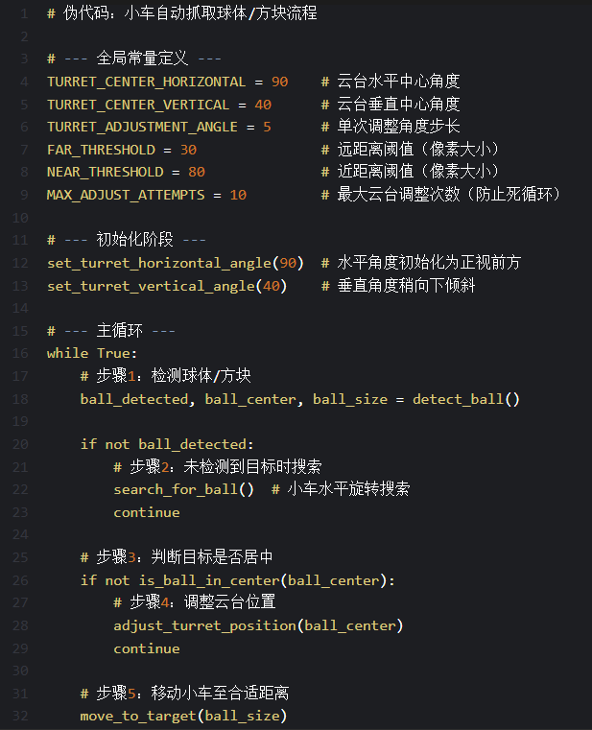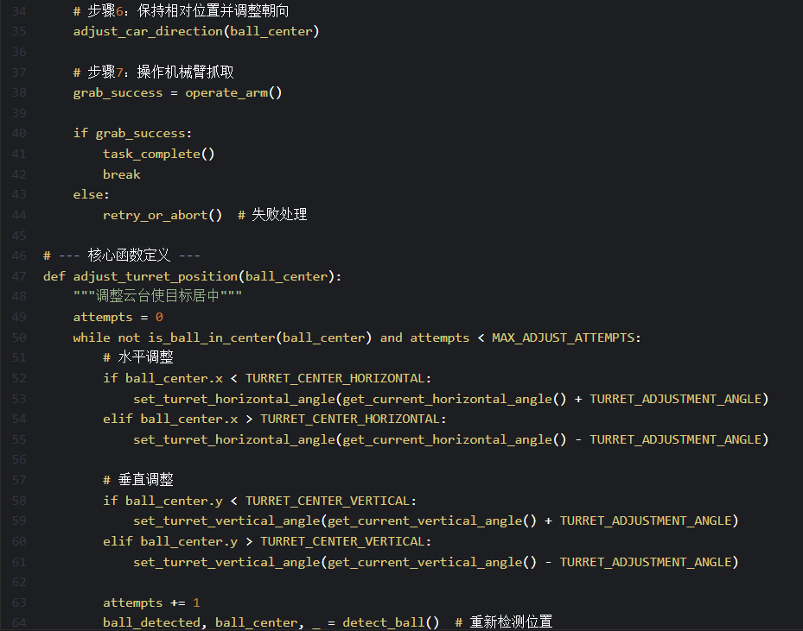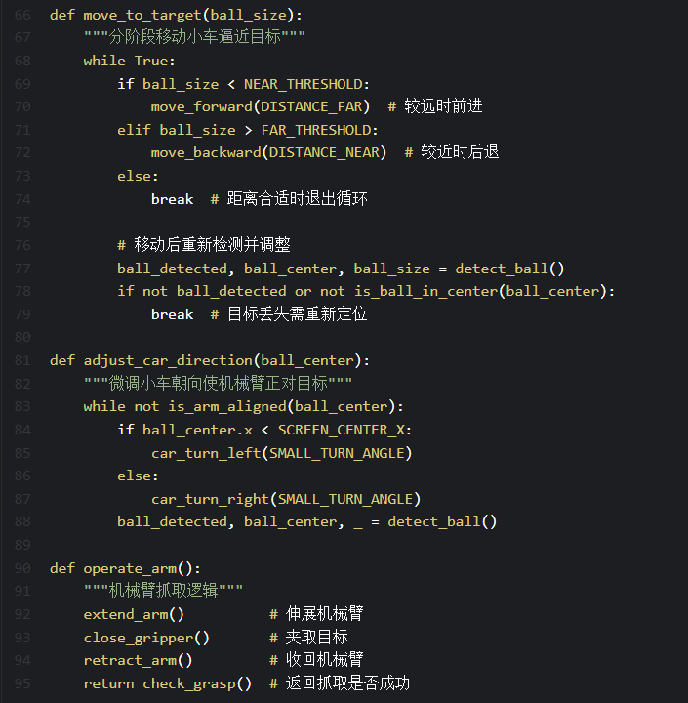
四、注意事项
1、摄像头与机械臂协同：
两者并排安装，需确保调整云台时机械臂不会遮挡摄像头视野。
最终抓取时，目标在摄像头视野中可能略微偏离中心（因机械臂需正对目标）。
2、分阶段逼近策略：
避免单次移动距离过长导致目标丢失，采用“检测→调整→移动→再检测”循环。
3、虚拟场景局限性：
虚拟环境未严格建模，需在实际调试中验证逻辑可行性。
五、软件操作界面截图
